Коллеги, друзья.
Мы начинаем рассказывать про компоненты микс системы PPG Autolux, их основные характеристики и варианты использования в колеровке.
Предлагаем вашему вниманию AL191 флоп корректор или регулятор положения эффектных частиц. Он достаточно часто встречается в рецептах эффектных красок и активно используется в колеровке.
Как мы говорили в предыдущих постах, эффектные краски, особенно металлики имеют так называемый перелив или флоп эффект, который выражается в изменении светлоты в зависимости от угла обзора. Чем крупнее и ярче частицы металлика, тем больше выражен эффект осветления краски в момент отражения, но кроме того, важное значение имеет правильная ориентация металлических частиц. Если они расположены равномерно и параллельно друг другу, краска имеет явно выраженный переход прямо- светлее момент отражения- боковой тон.
К сожалению, технология роботизированной заводской окраски с применением электростатического переноса частиц часто нарушает их правильную ориентацию частиц, что приводит к изменению параметра светлоты по разным углам обзора.
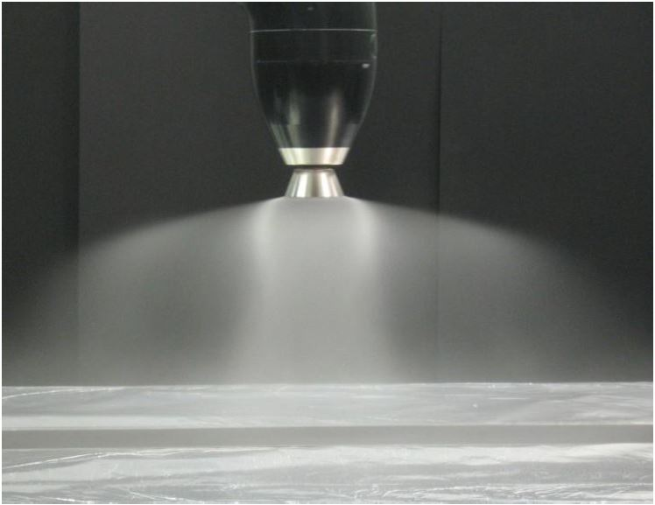
Для регулировки положения эффектных частиц и имитации заводской технологии мы применяем флоп корректор AL191. Это бесцветный микс полупрозрачные частицы которого дестабилизируют эффект выравнивания частичек эффекта, которые в результате принимают более хаотичное положение в лакокрасочной пленке
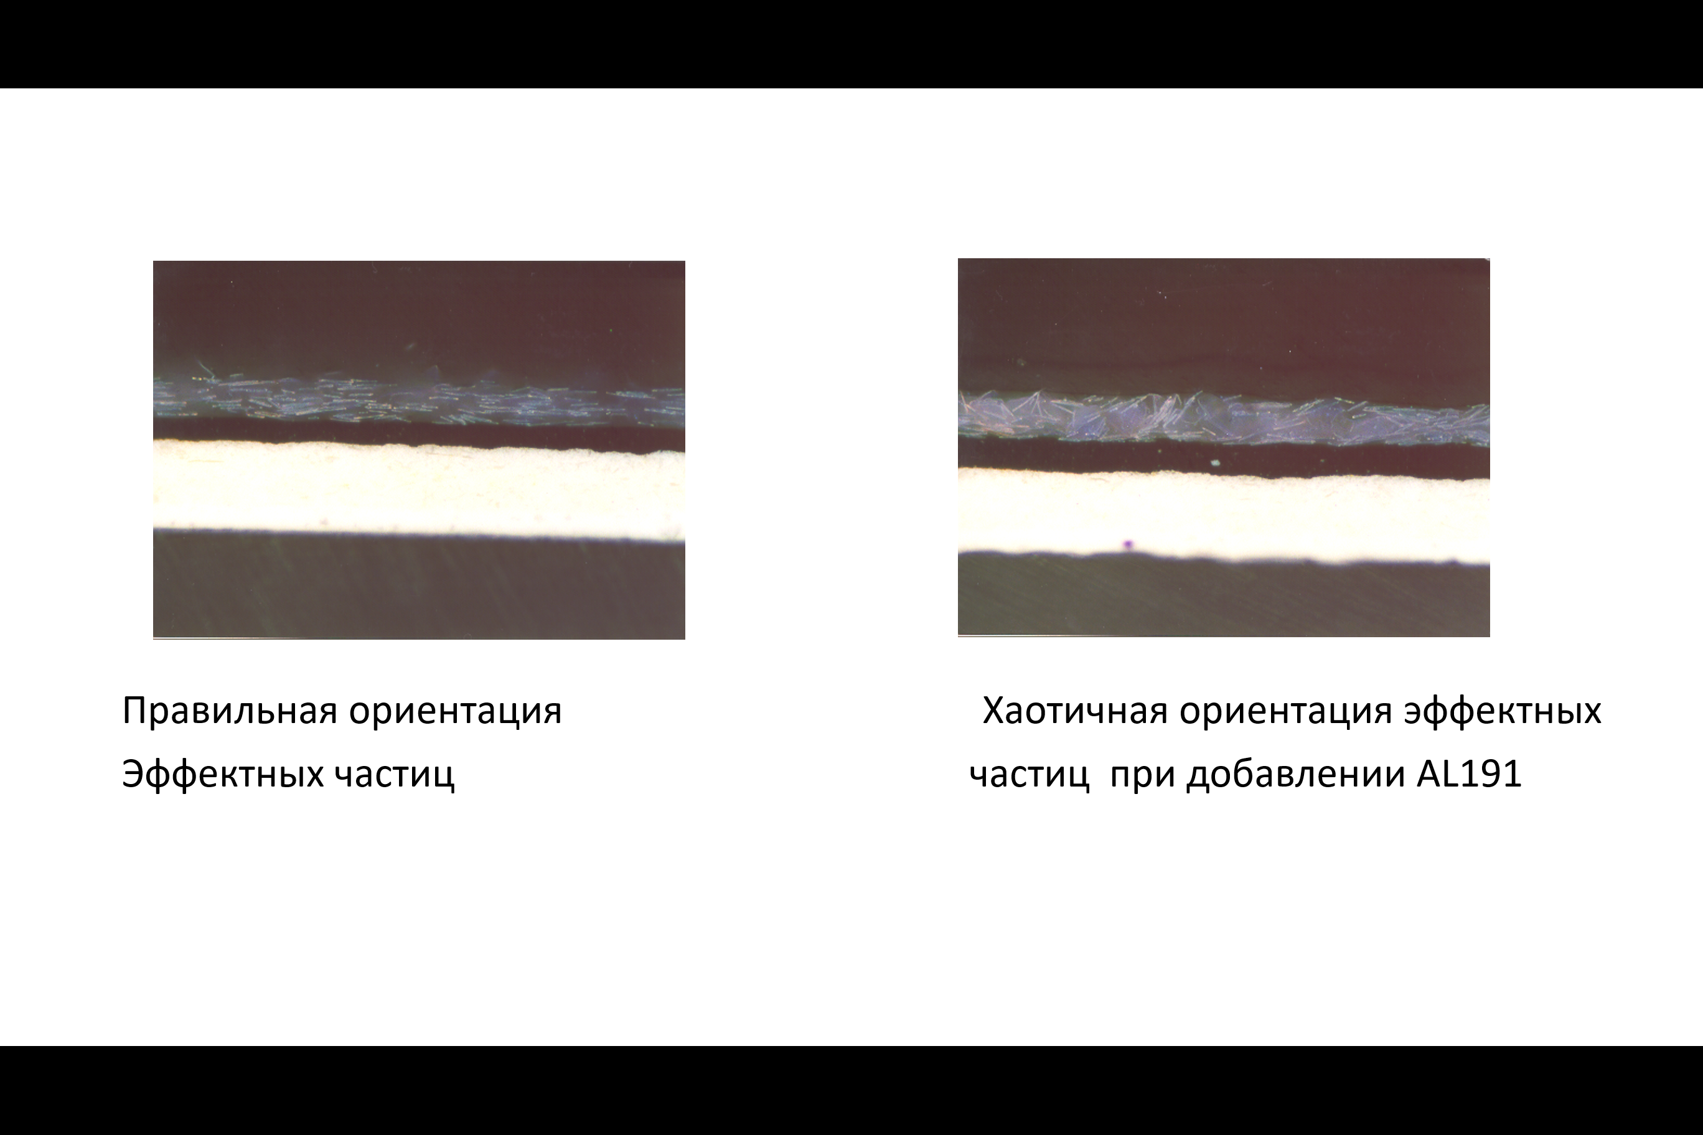
Шаг добавления AL191 в краску металлик обычно 1-2 грамма на 0,1 литра, в перламутр немного больше- 2-3 грамма.
Основной принцип действия:

- Осветление бокового тона (острого угла) + частички металлика становятся видны под острым углом (эффект электростатической окраски)
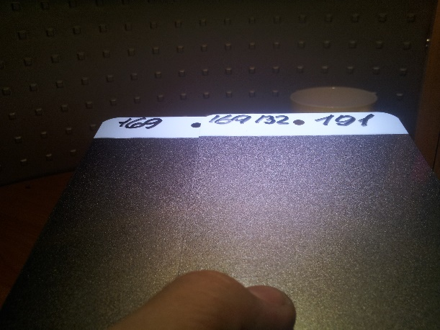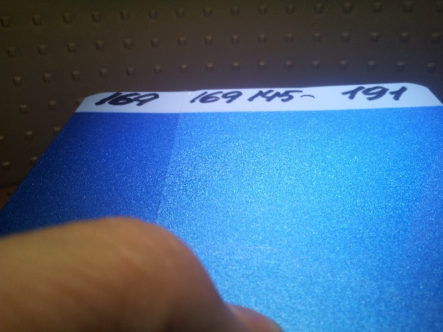
- Затемнение момента отражения (угла 45 градусов)
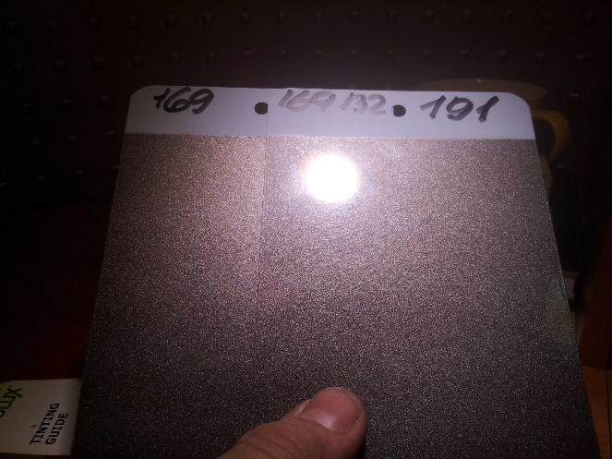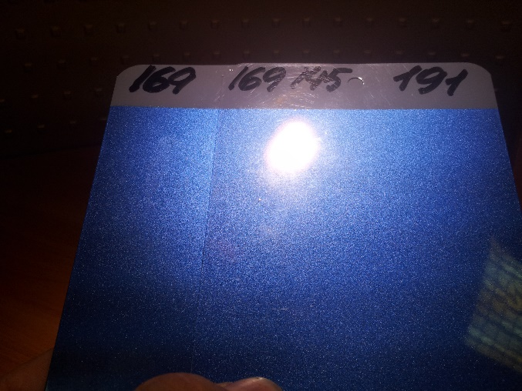

- Укрупнение частичек эффекта и осветление краски под прямым углом
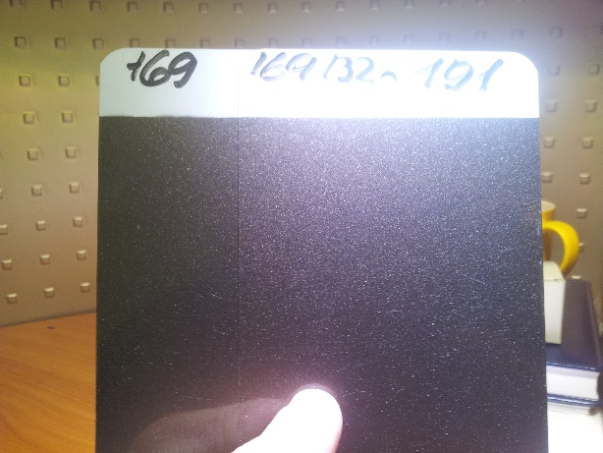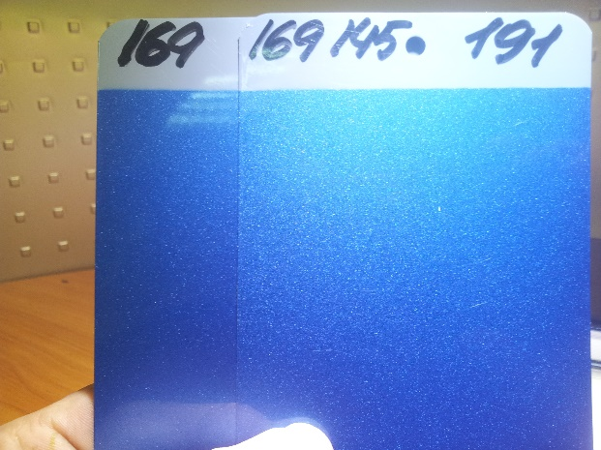

Секрет колеровки:
В основном флоп корректор используют для затемнения момента отражения и создания эффекта видимых частичек под острым углом. Как побочный эффект- укрупнение частиц эффекта прямо. Если крупность частиц на пределе (нельзя делать еще крупнее), переходите на более мелкий размер металлика и тогда добавляйте флоп корректор. Если момент отражения получается слишком темным, немного верните крупный размер металлика в рецепт.

На заставку


